MVC

通信是单向的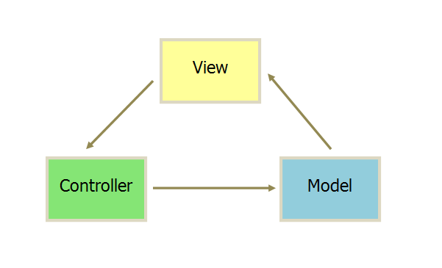

模块介绍：View 展示数据。Controller 处理业务逻辑 。Model 保存数据

工作流程：1 V 传送指令到c 。 2 c 完成业务逻辑，要求m改变状态，保存数据。 3 m 将数据发送到 v

给予用户的两种模式：1 view 接受指令 。 2 controller 接受用户指令

在有些实际项目中 controller 可能非常薄，只起到路由作用。

MVP

各部分之间的通信，都是双向的。

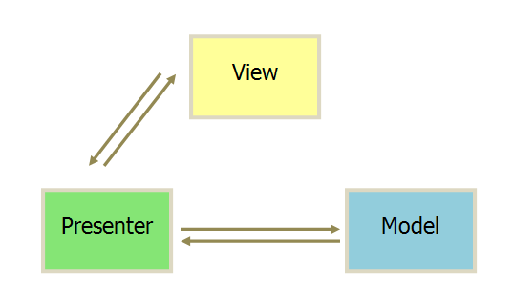

View薄，被称为‘被动视图’

MVVM

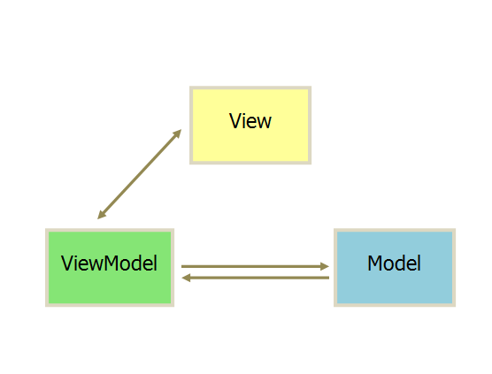

MVVM 模式将 Presenter 改名为 ViewModel，基本上与 MVP 模式完全一致，

唯一的区别是，它采用双向绑定（data-binding）：View的变动，自动反映在

ViewModel，反之亦然。[Angular](https://angularjs.org/) 和 [Ember](http://emberjs.com/) 都采用这种模式。